基于容量约束运输规划与条件NHPP仿真的急救车辆配置调度优化

摘 要
针对某城市10个需求区域、6个候选站点和12辆救护车的配置、日常调度与事故响应问题，本文建立容量约束运输规划和连续多日随机仿真模型。
针对任务一，由日均140次需求、单车日服务上限12次及六站总容量12辆，证明全部站点必须启用，唯一配车为（3，2，2，2，1，2）。词典序运输规划先最小化加权出车距离，再提高距离最优解集合内的3 km覆盖量，得到平均出车距离0.941569 km、规划覆盖率86.429%和潜在覆盖率97.143%。求解器状态为最优，需求残差和容量超限均为0。
针对任务二，用周期双高斯密度生成每日固定140次呼叫的条件非齐次Poisson过程，连续模拟30天预热、跨午夜状态和单车日12次上限。比较全局就近派车A、45 min前瞻保护性派车B及S3固定1辆备用车、7 min释放的策略C。30个样本外复制中，三者平均响应时间为5.6142、5.3432、5.5872 min。B较A减少0.2711 min，95%置信区间为[-0.3116，-0.2305] min；P95降至9.9006 min，日均延迟成本减少7089.22元。推荐B作为日常主策略，C作为独立备用保障方案。
针对任务三，将事故区强度提高至正常水平的5倍，把持续时间设为0.5～12 h的连续变量，并由10个自适应节点构造PCHIP响应面及95%置信带。随持续时间由0.5 h增至12 h，全市平均响应时间由6.1706 min增至31.6386 min；事故感知预测的全市均值差均不显著，仅在持续8、10和11 h时使事故区平均响应分别减少0.1519、0.0941和0.1965 min。在本文固定车队情景下，容量约束的影响大于需求预测修正的边际作用。
模型通过需求守恒、容量边界、唯一派车、先到先服务和跨午夜连续性检查，策略比较采用共同随机数和成对置信区间。其适用边界为聚合需求、固定45 min任务占用和平均速度情景，实际应用时需重新标定路网行程时间、逐时呼叫和任务时长。
关键词： 急救车辆配置；运输型线性规划；条件非齐次Poisson过程；离散事件仿真；应急响应；PCHIP响应面

一、问题重述
某城市划分为10个急救需求区域。题目给出各区域中心坐标、面积、人口、日均呼叫量、距最近医院距离，以及6个候选急救站点的位置、最大停车容量和建设成本。全市最多配置12辆救护车，每辆车每天最多执行12次任务，单次任务平均占用45 min。车辆接到派车指令前需要3 min准备，平均行驶速度为45 km/h，黄金响应时限为4 min。
任务一要求确定站点启用、车辆配置和区域服务分配，使日均140次呼叫全部得到覆盖，并兼顾出车距离和规划服务覆盖。任务二要求利用历史需求信息构造24 h呼叫过程，设计就近派车和备用车辆配置，计算优化后的平均响应时间。任务三要求在某一区域呼叫强度临时升至正常5倍时，研究事故区域与连续持续时间对系统的影响，并给出不增加车辆条件下的动态应急派车方案。

二、问题分析

2.1 任务一分析
任务一要求在车辆总数、单车日服务上限及站点停车容量约束下覆盖全部需求。因此，应先检验系统服务能力的可行性，再进行距离与覆盖优化。容量分析表明，需求守恒约束要求12辆车和6个站点全部投入使用，站点启用与车辆配置由可行性条件唯一确定。相应的优化变量为日均140次呼叫在6个站点间的服务分配量，可用连续变量$x_{ij}$表示其长期平均值。
平均出车距离与时限覆盖率分别属于距离型指标和比例型指标，直接加权需要额外确定归一化尺度与偏好系数。相关研究表明，救护车选址中的覆盖目标与响应时间目标可能对应不同的配置结果^{[2]}。据此，本文采用词典序目标：首先最小化加权出车距离，随后在距离最优解集合内提高3 km规划服务覆盖率，从而保证距离目标的最优性。

2.2 任务二分析
题目仅给出区域日均呼叫量，未提供逐时到达记录。考虑到EMS呼叫率具有时变特征，本文采用时变计数到达过程描述呼叫流^{[1]}，并以周期双高斯函数构造上午、傍晚双峰的日内强度情景。每日呼叫总数固定为140次，随机性体现在日内到达时刻和区域标记。车辆任务可能跨越午夜，故仿真采用连续多日结构。每日24:00仅重置新日接单计数，队列、车辆忙闲状态及前一日未完成任务均连续继承。
单纯就近派车未考虑关键车辆离站对后续需求的影响，而对固定车辆实施无条件保护可能增加当前呼叫的响应时间。策略B以未来45 min期望累计响应损失度量车辆离站的空间机会成本，并限制当前呼叫的额外响应时间。为满足备用车辆配置要求，策略C赋予指定车辆固定备用角色；当常规车辆预计响应超过释放阈值且备用车响应更快时，解除备用保护。策略B用于日常保护性派车，策略C用于评价显式备用配置，两者分别建模和比较。

2.3 任务三分析
任务三在任务二确定的12辆车和派车机制下研究短时需求突增，不涉及重新选址或增配车辆。事故持续时间$H$定义在连续区间$[0.5,12]$ h，有限仿真节点仅用于构造连续响应面的数值实验。由于最不利事故起点随$H$变化，本文对每个持续时间分别确定日内强度积分最大的窗口。
动态调整沿用任务二的评分结构，并在事故识别后修正未来45 min的需求强度预测，以估计事故感知预测的边际作用。常态预测模式$B_{N}$与事故感知模式$B_{E}$采用共同随机数，并在每个随机种子内计算成对差，以降低随机波动对策略比较的影响。事故区与非事故区的效果按实际呼叫数汇总，无呼叫情景保留为零权重。由于题目未给出事故持续时间分布，本文不对不同$H$的结果作等权汇总。
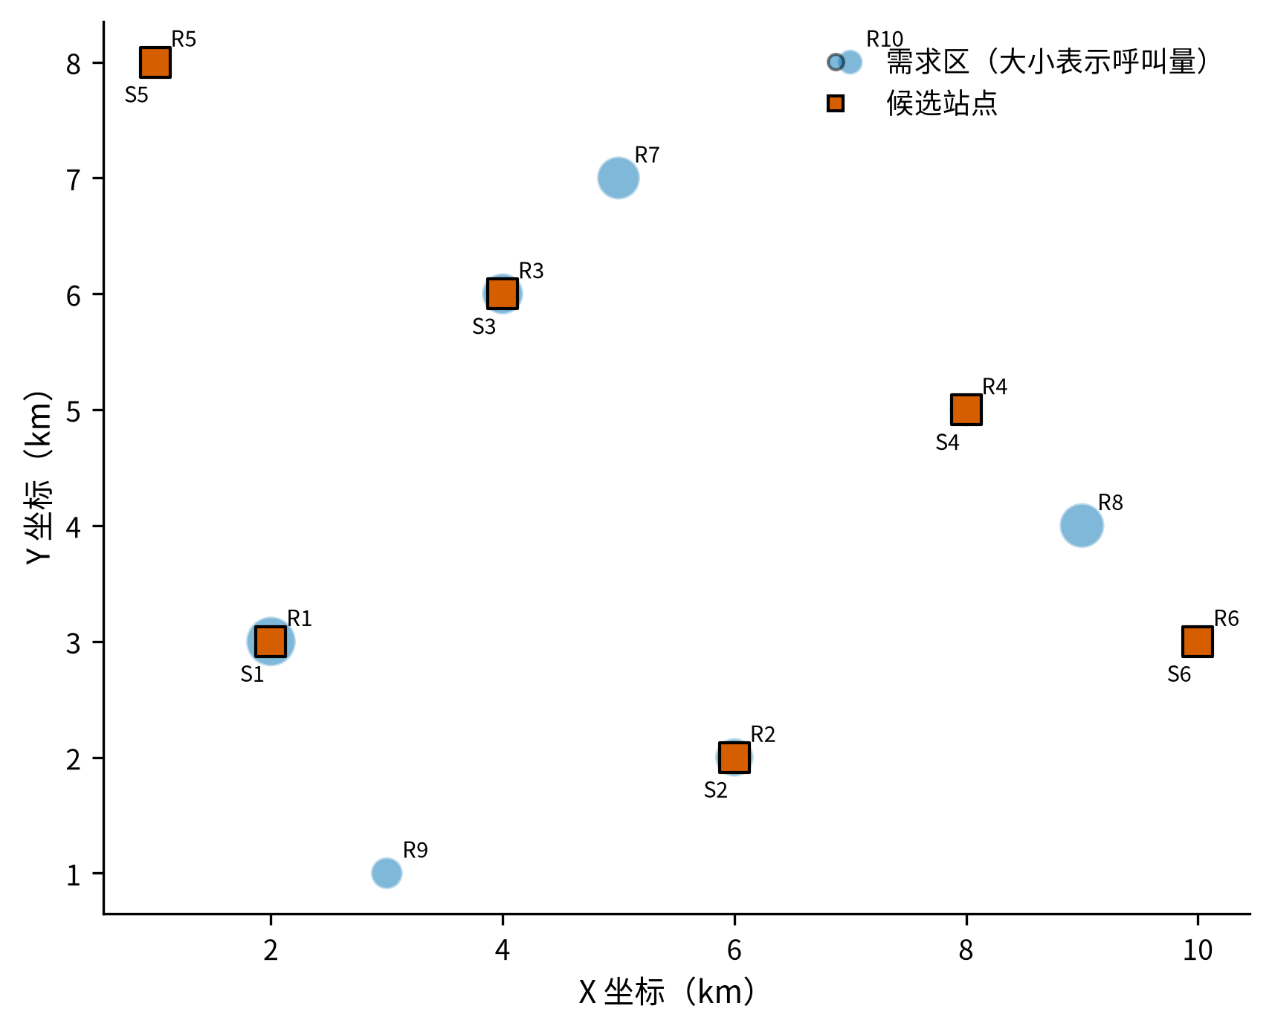
图1 需求区域与候选急救站点的空间分布

三、模型假设
- 区域中心作为题目指定的聚合代表点，区域日均需求集中于该点计算距离；该设定用于空间近似，不限定实际呼叫位置。
- 站点与区域之间采用欧氏距离，车辆平均速度恒为45 km/h，不考虑路网拥堵和方向差异。
- 响应时间定义为呼叫到达系统至救护车到达现场，等于等待、3 min准备和行驶时间之和，不含现场处置与送医。
- 车辆接受任务后连续占用45 min，任务结束后返回所属站点；该占用时长已统一表示准备、去程、现场处置和返程过程。
- 未派呼叫进入全市统一FCFS队列，并严格按照到达顺序获得派车服务。
- 每辆车在每个日历日最多接受12次任务；计数按接受派车时刻归属，车辆忙闲和队列跨日继承。
- 最近医院距离用于构造理想行驶链条指标，不计入站点至现场的出车距离和派车目标函数。
- 双高斯日内强度为基于日均呼叫量构造的情景设定，不属于逐时历史数据拟合结果。
- 任务三事故区在事故期的总强度为日常值5倍，其他区域保持日常强度；事故被视为在开始时即可识别。
- 任务三的评价样本为事故期到达的呼叫；事故结束时尚未派出的呼叫继续仿真至获得服务，事故后的新呼叫不纳入任务三指标。

四、符号说明
论文中的主要符号见表1。
表1 主要符号及含义
符号 | 含义 | 单位
$$i,j$$ | 需求区域、候选站点索引 | -
$$q_{i}$$ | 区域$i$日均呼叫量 | 次/日
$$d_{ij}$$ | 区域$i$代表点至站点$j$的欧氏距离 | km
$$x_{ij}$$ | 区域$i$由站点$j$长期承担的日均呼叫量 | 次/日
$$v_{j},y_{j}$$ | 站点$j$配车数、是否启用 | 辆，0/1
$$R_{s}$$ | 3 km规划服务半径 | km
$$T_{e}^{wait},T_{e}^{resp}$$ | 呼叫$e$等待时间、响应时间 | min
$$f(t),λ_{i}(t)$$ | 归一化日内密度、区域时变强度 | 1/h，次/h
$$C_{a}(t)$$ | 派出车辆$a$造成的未来45 min期望累计响应损失 | min
$$β,δ$$ | 日负荷惩罚权重、当前额外响应阈值 | min
$$r_{j},τ$$ | 站点$j$固定备用数、备用释放阈值 | 辆，min
$$H,t^{∗}(H)$$ | 事故持续时间、持续时间相关最不利起点 | h
$$B_{N},B_{E}$$ | 常态预测模式、事故感知预测模式 | -
$$ℋ$$ | 自适应随机仿真时长节点集合 | h

五、任务一：容量约束站点与服务分配

5.1 距离与覆盖口径
由区域中心$(x_{i},y_{i})$和站点$(X_{j},Y_{j})$计算
$$d_{ij}=\sqrt{(x_{i}−X_{j})^{2}+(y_{i}−Y_{j})^{2}}.$$
任务一将4 min全部折算为名义行驶时间。按45 km/h计算，规划服务半径为3 km，用于衡量站点与区域中心之间的空间覆盖；任务二再通过逐呼叫仿真计入准备和排队时间。

5.2 混合整数线性规划
设$x_{ij}≥0$为区域$i$由站点$j$承担的日均呼叫量，$v_{j}∈ℤ_{+}$为站点$j$配车数，$y_{j}∈\{0,1\}$表示站点是否启用。模型结构见表2，其中$x_{ij}$表示长期平均服务流量，允许连续取值。
表2 任务一混合整数线性规划模型
模型组成 | 数学表达 | 含义
目标函数 | $$minD=\sum_{i=1}^{10}{\sum_{j=1}^{6}{d_{ij}}}x_{ij}$$ | 最小化日均加权出车距离
需求守恒 | $$\sum_{j=1}^{6}{x_{ij}}=q_{i}$$ | 每个区域的日均呼叫量全部得到服务
服务能力 | $$\sum_{i=1}^{10}{x_{ij}}≤12v_{j}$$ | 站点负荷不超过其配车形成的日服务上限
启用与容量 | $$y_{j}≤v_{j}≤{\overset{‾}{v}}_{j}y_{j}$$ | 配车数不超过停车容量，配车与启用状态联动
车辆总量 | $$\sum_{j=1}^{6}{v_{j}}≤12$$ | 全市救护车总数不超过12辆
变量域 | $$x_{ij}≥0, v_{j}∈ℤ_{+}, y_{j}∈\{0,1\}$$ | 服务流量连续，车辆数为整数，启用变量为0-1变量

5.3 六站满配的必要性
枚举全部非空站点子集并统计最大运力：建设1—5个站点时，最多可配置3、5、7、9、11辆车，对应日服务能力上限为36、60、84、108、132次，均低于140次/日的需求；只有6个站点全建时可配置12辆车，形成144次/日的服务能力，如表3所示。因此候选站点必须全建，车辆配置唯一为$(3,2,2,2,1,2)$，后续优化重点转向区域服务分配。
表3 各建站规模运力可行性
建站数量 | 1 | 2 | 3 | 4 | 5 | 6
最大配车/辆 | 3 | 5 | 7 | 9 | 11 | 12
最大服务能力/（次/日） | 36 | 60 | 84 | 108 | 132 | 144

5.4 运输型线性规划与词典序覆盖
固定配车后，站点日容量为$(36,24,24,24,12,24)$，模型约化为容量约束运输型线性规划。先求得最小距离$D^{∗}$，再定义规划覆盖指示量
$$g_{ij}^{s}=1(d_{ij}≤3),$$
并在约束$D≤D^{∗}+ε$下求解
maxCs=i,j​gijsxij.
$ε$只用于求解器浮点容差。第二层不得以增加出车距离为代价换取覆盖，最终服务分配见图2。
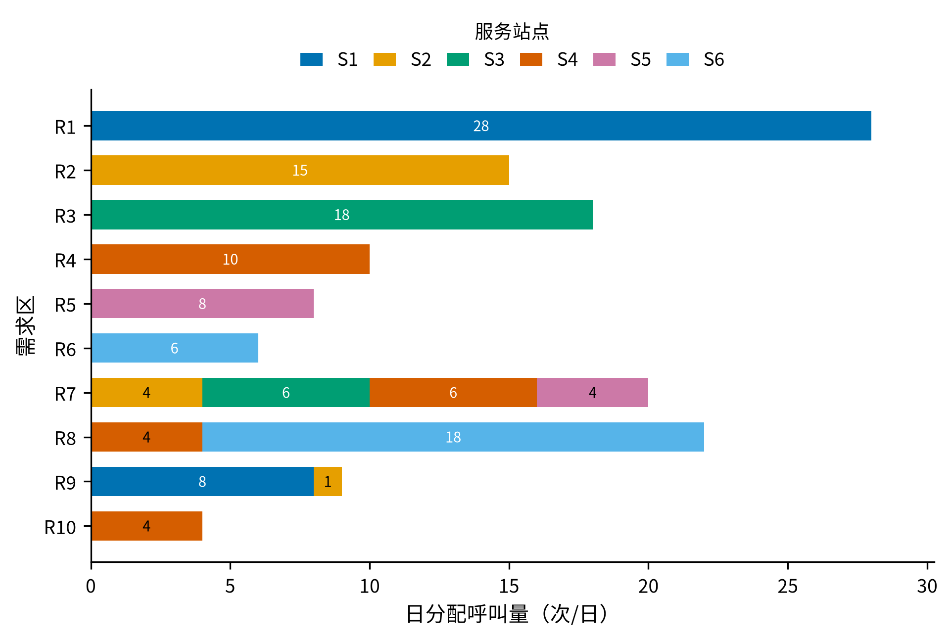
图2 距离最优解中的区域服务分配组成
图2以水平堆叠条形图呈现各区域的需求总量、主服务站点和跨站分流量，条内数字为相应站点承担的日均呼叫量。

5.5 算法设计
任务一采用“容量判定—词典序运输规划—结果核验”的确定性求解流程，具体步骤见表4。
表4 任务一算法步骤
步骤 | 具体内容
Step 1：构造距离与覆盖矩阵 | 根据区域中心与候选站点坐标计算$d_{ij}$，生成3 km规划覆盖指示矩阵。
Step 2：检验配车可行性 | 汇总日均需求、单车日服务上限和站点停车容量，由需求守恒与容量约束确定全市最低车辆数，并检查各站容量组合。
Step 3：固定站点与车辆配置 | 由可行性结论设置$y_{j}=1$和$v=(3,2,2,2,1,2)$，将混合整数模型约化为连续运输规划。
Step 4：求解第一层距离目标 | 在需求守恒和站点服务能力约束下最小化D=i,j​dijxij，得到最优值$D^{∗}$。
Step 5：求解第二层覆盖目标 | 增加$D≤D^{∗}+ε$约束，在距离最优解集合内最大化3 km规划服务覆盖量，获得$x_{ij}^{∗}$。
Step 6：核验并输出结果 | 检查需求残差、容量超限、车辆总数和站点负荷，计算平均出车距离及3 km规划服务覆盖率，输出配车与非零服务分配。

5.6 求解结果
唯一车辆配置和优化后的站点负荷见表5。S2保留4次/日余量，其余站点达到日服务能力上限。
表5 站点车辆配置与日服务负荷
站点 | 最大停车数 | 配车数 | 日服务能力 | 分配负荷 | 容量余量
S1 | 3 | 3 | 36 | 36 | 0
S2 | 2 | 2 | 24 | 20 | 4
S3 | 2 | 2 | 24 | 24 | 0
S4 | 2 | 2 | 24 | 24 | 0
S5 | 1 | 1 | 12 | 12 | 0
S6 | 2 | 2 | 24 | 24 | 0
图2给出全部非零服务分配。其中区域7由S2、S3、S4和S5共同承担，区域8由S4和S6承担，区域9由S1和S2承担，体现了容量约束下优先就近服务并允许跨站分流的运输结构。
求解器三阶段状态均为最优，需求最大残差和容量最大超限均为0。最优日均加权出车距离为131.819720 km·次/日，平均出车距离为0.941569 km。若暂不考虑车辆忙碌与排队，据此得到的静态平均响应下界为4.255426 min；该值与任务二基于逐呼叫仿真的平均响应时间含义不同。

5.7 覆盖率解释
实际运输分配中有121次/日由3 km内的站点承担，因此3 km规划服务覆盖率为86.429%。该指标同时考虑空间距离、站点容量和最终服务分配，是任务一方案的主要覆盖评价指标。若仅检查3 km内是否存在候选站点而忽略容量与实际分配，则潜在覆盖率为97.143%，说明未实现覆盖主要来自容量约束下的跨站分流。
任务一的最终方案为：启用全部6个站点，配车方案为$(3,2,2,2,1,2)$，并按图2进行长期服务分流；平均出车距离为0.941569 km，3 km规划服务覆盖率为86.429%。

六、任务二：连续多日随机呼叫与车辆调度

6.1 给定日总量的条件NHPP
设$f(t)$为24 h周期密度，区域$i$参考强度为
$$λ_{i}(t)=q_{i}f(t\%24), \int_{0}^{24}{f}(t) dt=1.$$
为保持题目给定的140次/日需求规模，对每日总事件数施加条件$N_{d}=140$。给定事件数后，当天140个时刻独立服从$f(t)$，区域标签独立满足$P(I=i)=q_{i}/140$。区域日计数因此服从多项分布，期望仍为$q_{i}$。
定义周期高斯核
G(t;μ,σ)=k∈ℤ​e−(t−μ+24k)22σ2,
未归一化强度与归一化密度分别为
$$g(t)=b+a_{1}G(t;μ_{1},σ_{1})+a_{2}G(t;μ_{2},σ_{2}),$$
$$f(t)=\frac{g(t)}{\int_{0}^{24}{g}(s) ds}.$$
采用$b=1$，$(a_{1},μ_{1},σ_{1})=(0.8,9,2)$，$(a_{2},μ_{2},σ_{2})=(1.0,18,2.5)$，形成上午与傍晚双峰。图3给出24 h密度与小时概率。该强度曲线用于描述缺少逐时数据条件下的日内变化情景，不属于历史数据拟合结果。
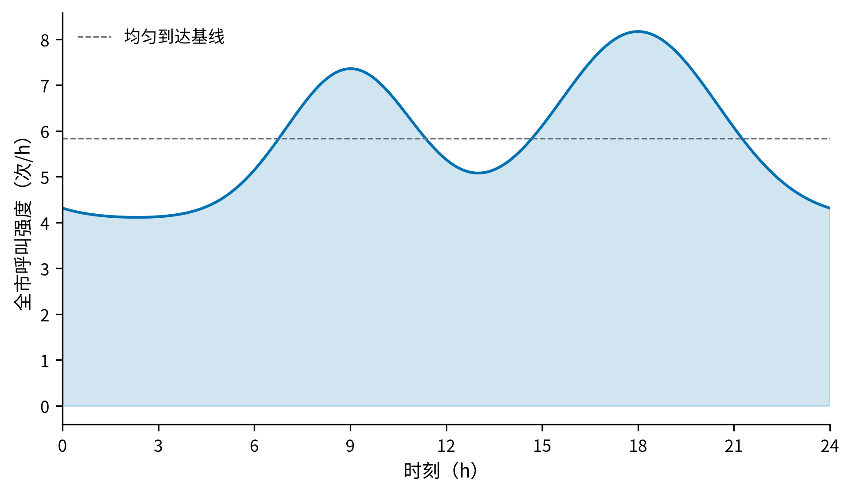
图3 周期双高斯条件NHPP日内强度

6.2 连续多日离散事件系统
12辆车固定归属六站。每辆车记录所属站、下一次可用时刻、当日已接受任务数及备用身份。离散事件仿真适合在静态常驻配置下同时刻画随机需求、车辆忙闲和排队过程^{[3]}。呼叫按到达时间进入全市FCFS队列，只有队首拥有派车权。车辆在时刻$s_{e}$接受任务后，其响应时间为
$$T_{e}^{resp}=T_{e}^{wait}+3+\frac{60d_{i(e),j(a)}}{45},$$
并从$s_{e}$到$s_{e}+45$ min不可派。任务结束后回所属站。
同一时刻依次处理午夜计数切换、车辆任务完成、呼叫到达和FCFS派车。24:00仅重置新日接受任务计数，车辆忙闲状态、剩余占用时间和队列均连续继承。统计期末停止生成新呼叫，并继续处理已到达呼叫，直至全部样本获得完整响应时间。
每个复制固定预热30天。预热期不计入评价指标，车辆和队列状态连续演化；第30天末状态作为第31天的初始状态。参数筛选采用3个复制、每个统计7天；最终评价采用30个新复制、每个统计30天。筛选种子与最终评价种子互不重叠，同一复制中的A、B、C采用相同的呼叫流。

6.3 策略A：全局就近派车
对队首呼叫$e$，候选集$A_{e}(t)$包含当前空闲且接受该任务后仍不超过当日12次上限的车辆。策略A选择
$$a_{A}^{∗}=arg\min_{a∈A_{e}(t)}d_{i(e),j(a)}.$$
同距离时依次选择当日接单较少、站点编号较小、车辆编号较小的车辆。A允许跨站支援，但任务结束后车辆仍返回所属站点。

6.4 策略B：45 min前瞻保护性派车
候选车辆$a$对当前呼叫的无等待响应为
$$T_{ea}^{0}=3+\frac{60d_{i(e),j(a)}}{45}.$$
相对最近候选车的当前额外代价为
$$ΔT_{ea}=T_{ea}^{0}−\min_{b∈A_{e}(t)}T_{eb}^{0}.$$
候选车辆须满足$ΔT_{ea}≤δ$，以限制前瞻保护对当前呼叫响应时间的增量。设$S(t)$为当前车辆状态，$S^{(−a)}(t)$为派出车辆$a$后的反事实状态。若区域$r$在未来时刻$u$出现一条假想呼叫，预计最短响应为
$${\hat{T}}_{r}(u∣S)=\min_{b}\left[W_{b}(u∣S)+3+\frac{60d_{r,j(b)}}{45}\right],$$
其中$W_{b}$同时考虑车辆已有任务和日12次限制。派出$a$造成的未来45 min期望累计响应损失为
$$C_{a}(t)=\int_{t}^{t+0.75}{\sum_{r=1}^{10}{λ_{r}}}(u)\left[{\hat{T}}_{r}(u∣S^{(−a)})−{\hat{T}}_{r}(u∣S)\right]du.$$
再以
$$B_{a}(t)=\frac{n_{a,d}+1}{12}$$
惩罚过早耗尽某辆车的日接单额度，最终评分为
$$J_{ea}=ΔT_{ea}+C_{a}(t)+βB_{a}(t).$$
三个分量均换算为min。策略B在合法候选中选择$J_{ea}$最小的车辆。粗网格搜索$β∈\{0,0.5,1,2,4\}$和$δ∈\{0.5,1,1.5,2\}$，再在优胜区域细化，最终选取$(β,δ)=(4,2)$。图4显示筛选过程。
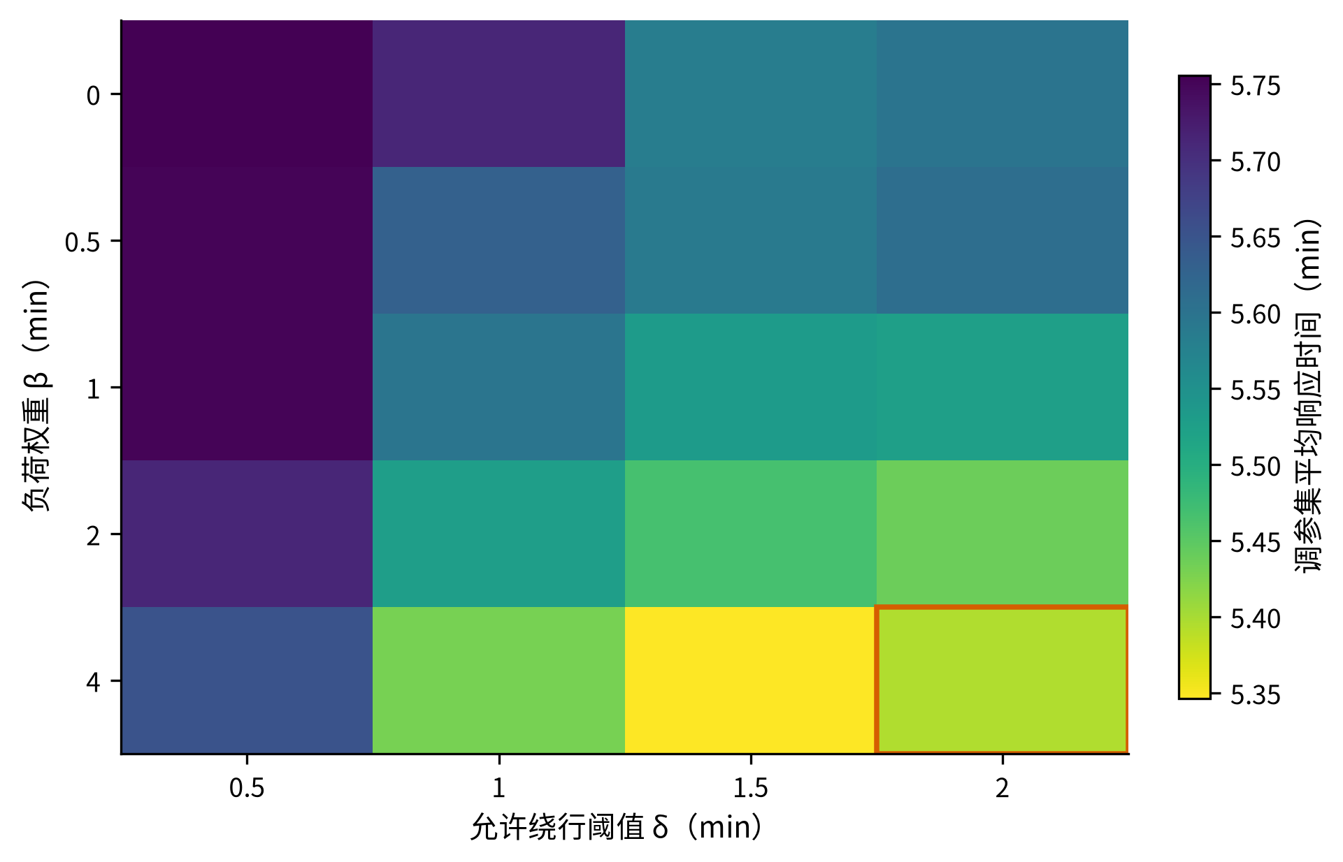
图4 策略B参数筛选结果

6.5 策略C：固定备用车辆配置
设站点$j$固定备用车辆数为$r_{j}$。每站至少保留一辆常规车，故$0≤r_{j}≤u_{j}−1$，其中$u=(3,2,2,2,1,2)$。除全零向量外有47种非零备用向量，释放阈值枚举$τ∈\{4,5,6,7,8\}$ min，共筛选235个候选。对队首呼叫，先计算最快常规车从呼叫到达起的预计响应${\hat{T}}_{e}^{reg}$；仅当${\hat{T}}_{e}^{reg}>τ$且当前合法空闲备用车的实际响应严格更短时，才解除备用保护，完成任务回站后自动恢复备用身份。
候选筛选结果见图5，其中每一点代表一个备用向量与阈值组合，横轴为相对A的平均响应差，纵轴为4分钟内到达率，零差虚线表示与A平均响应相同。绿色标记为最终进入样本外评价的候选。筛选得到备用向量$r^{∗}=(0,0,1,0,0,0)$、释放阈值$τ^{∗}=7$ min，即S3的两辆车中固定一辆承担备用角色。全部235个候选配置基于3个独立复制进行筛选，因此该结果的最优性限于所设筛选样本，后续再通过独立样本评价其运行表现。
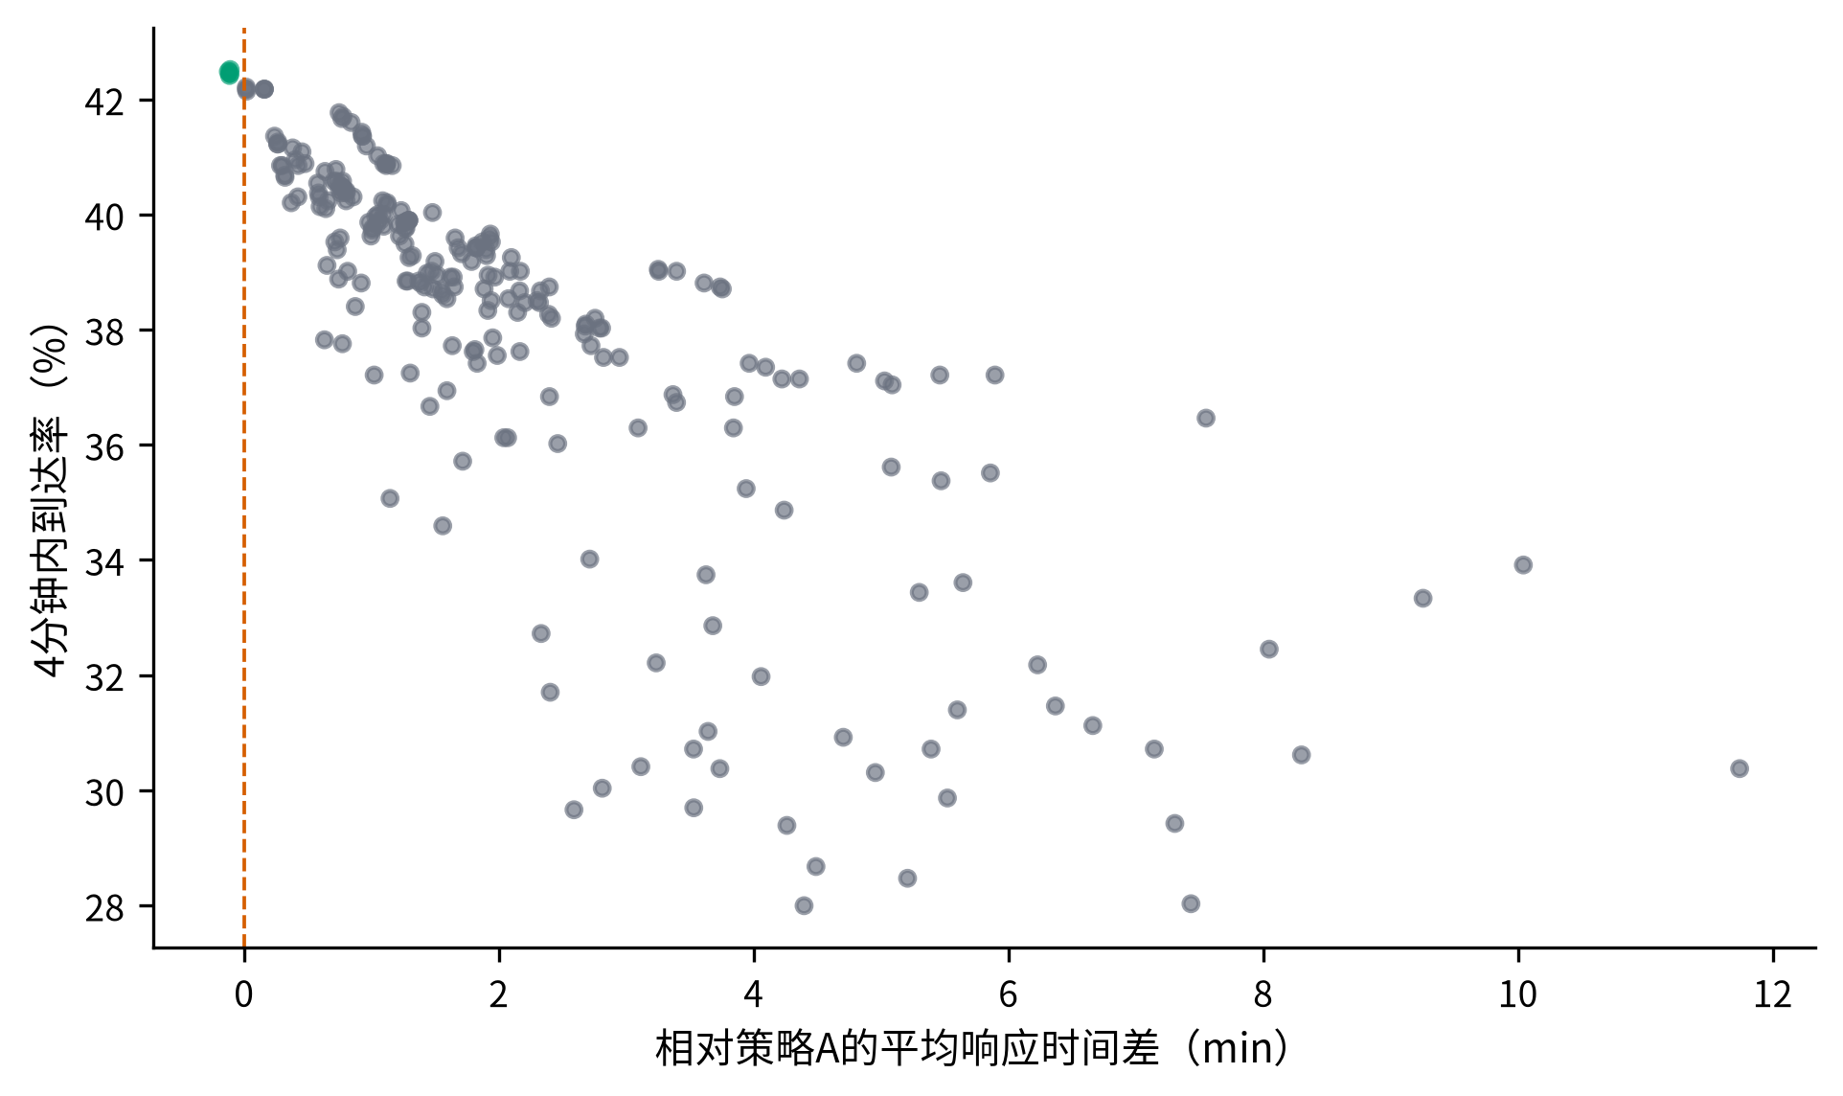
图5 策略C的235个备用配置候选筛选

6.6 评价指标与统计方法
主指标为平均响应时间。以4 min为起罚点，延迟惩罚成本定义为
$$C_{e}=200max(T_{e}^{resp}−4,0) (元).$$
辅助指标包括4分钟内到达率、P90/P95、平均等待、等待概率、最大队列、日末积压和区域平均响应极差。每个指标先在独立复制内计算，再对30个复制求均值及95% t置信区间。策略比较使用共同随机数成对差，例如
$$Δ_{m}^{B−A}=M_{B,m}−M_{A,m}.$$
最近医院距离$h_{i}$不进入派车评分。若将其纳入任务一目标，由需求守恒可知新增项i​qiℎi为常数，因而不影响最优服务分配。为反映呼叫点至医院的后续转运距离，定义理想行驶时间指标
$$T_{e}^{chain}=T_{e}^{resp}+\frac{60h_{i(e)}}{45},$$
该指标仅计入准备、出车和按平均速度行驶至医院的时间，不包含现场处置、交接及院内救治时间。

6.7 算法设计
任务二采用连续多日离散事件仿真，在共同呼叫流下完成参数筛选和策略比较，具体步骤见表6。
表6 任务二算法步骤
步骤 | 具体内容
Step 1：生成条件NHPP呼叫流 | 每个仿真日固定生成140次呼叫，依据周期双高斯密度抽取到达时刻，并按$q_{i}/140$抽取区域标记。
Step 2：初始化并预热系统 | 按任务一配车方案建立12辆车的所属站、可用时刻、日接单计数和备用身份，连续运行30天预热并保留跨午夜状态。
Step 3：推进离散事件 | 按时间顺序处理日界切换、车辆任务完成、呼叫到达和FCFS派车；忙车、队列及未完成任务跨日继承。
Step 4：执行候选派车规则 | 筛选满足空闲和日12次上限的车辆；A按距离选择，B最小化$J_{ea}$，C按阈值决定是否释放固定备用车。
Step 5：筛选策略参数 | 使用3个独立复制进行粗、细两级参数搜索；B先按平均响应筛选统计等价候选，再依次比较4分钟内到达率、P95和区域均值极差，C按相对A的平均响应差及辅助指标排序。
Step 6：开展样本外评价 | 在30个新复制中令A、B、C共享呼叫流，统计响应、等待、队列、公平性和延迟成本，并计算成对差的95%置信区间。
Step 7：核验运行约束 | 检查呼叫量、唯一派车、单车日接单上限、任务不重叠、FCFS顺序和跨午夜状态连续性，输出最终调度方案。

6.8 最终结果与方案选择
30个样本外复制的主要结果见表7；每个复制在30天预热后统计30天，共4200次呼叫。
表7 三种调度策略的样本外评价
指标 | A：全局就近 | B：前瞻保护 | C：固定备用
平均响应/min | 5.6142 [5.5577, 5.6708] | 5.3432 [5.3111, 5.3753] | 5.5872 [5.5400, 5.6343]
4分钟内到达率/% | 43.13 | 44.92 | 42.94
P95响应/min | 10.9949 | 9.9006 | 10.8021
平均等待/min | 0.4053 | 0.2225 | 0.3657
等待概率/% | 3.51 | 2.47 | 3.32
最大队列/次 | 5.4333 | 4.7333 | 5.4667
区域均值极差/min | 4.1578 | 3.9994 | 4.0822
平均每次延迟成本/元 | 409.08 | 358.44 | 403.27
日均延迟成本/元 | 57271.05 | 50181.83 | 56458.12
B相对A平均响应减少0.2711 min，成对95%置信区间为$[−0.3116,−0.2305]$ min；C相对A减少0.0271 min，区间为$[−0.0487,−0.0055]$ min。图6显示B相对A在4分钟内到达率、P95、等待和区域均值极差上的方向一致改善；图7进一步给出B、C相对A在平均响应、P95、平均等待、4分钟内到达率、区域均值极差和单次延迟成本上的成对差及95%置信区间。
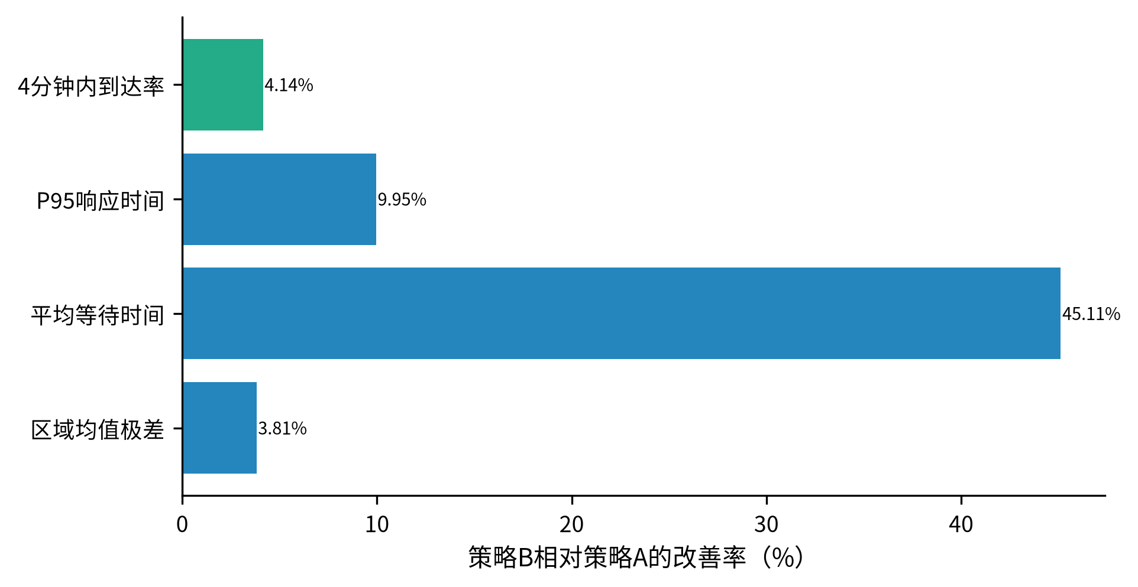
图6 策略B相对A的多指标变化
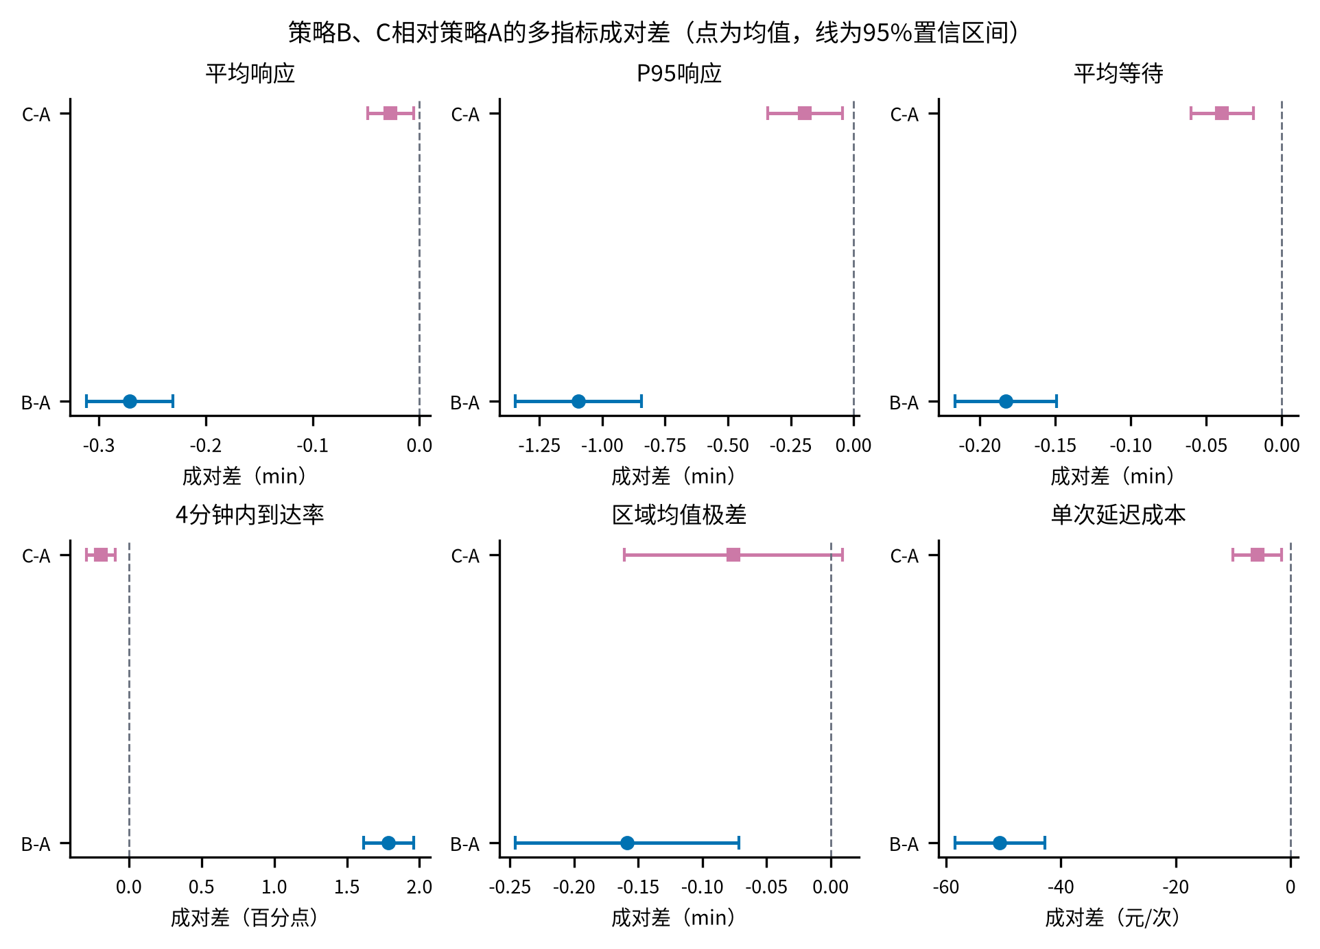
图7 共同随机数下B、C相对A的多指标成对差
相较于策略A，策略B使平均响应时间降低4.83%、P95降低9.95%、平均等待时间降低45.11%，平均每次延迟成本和日均延迟总成本分别减少50.64元和7089.22元，同时减小区域平均响应时间极差。因此，策略B被选为日常主方案。时空随机需求下的车辆配置与调度适合采用仿真优化框架进行比较^{[4]}，本文的输入和约束均由题目条件确定。
策略C在S3配置1辆固定备用车，其平均响应时间接近策略A，但4分钟内到达率略低于A，综合评价不及策略B，故将其作为独立备用保障方案。
最终可执行规则汇总于表8。
表8 任务二最终调度方案
运行场景 | 采用规则 | 关键参数 | 执行说明
日常主运行 | 策略B | $β=4$ min，$δ=2$ min | 在当前额外响应不超过2 min的候选中最小化45 min前瞻评分
显式备用保障 | 策略C | S3固定1辆备用，$τ=7$ min | 常规车预计响应超过7 min且备用车更快时解除保护
无优化基准 | 策略A | 无 | 全市合法车辆中选择最近者，用于效果比较

6.9 约束与复现核验
程序逐复制检查每日呼叫量、唯一派车、单车日接单上限、车辆任务不重叠、FCFS队列顺序、45 min任务占用及跨午夜状态连续性。任务一的三个求解阶段均达到最优状态，需求残差和容量超限均为0。任务二最终评价包含30个复制，种子为400000至400029；每种策略在各复制中均统计4200次呼叫。复现入口及证据文件列于附录A。

七、任务三：连续事故时长下的动态应急响应

7.1 事故需求与最不利窗口
事故区域$k$遍历全部10个需求区，持续时间为连续变量
$$H∈[0.5,12] h.$$
事故期间区域$k$的总强度升至正常值5倍。为保持任务二日常背景呼叫不变，在其上叠加独立NHPP增量
$$λ_{k}^{extra}(t)=4q_{k}f(t\%24), t∈[t_{0},t_{0}+H),$$
其他区域不增加强度。对每个合法$H$，事故起点定义为周期日内强度在长度$H$窗口中的积分最大点：
$$t^{∗}(H)=\underset{t_{0}∈[0,24)}{argmax}\int_{t_{0}}^{t_{0}+H}{f}(t\%24) dt.$$
程序以1 min网格搜索$t^{∗}(H)$，该网格只是数值求积与寻优工具。事故期预期新增呼叫量为
$$E[N_{k}^{extra}(H)]=4q_{k}\int_{t^{∗}(H)}^{t^{∗}(H)+H}{f}(t\%24) dt.$$
由图8可见，R1的日均需求量最大，相同事故持续时间下其新增呼叫期望最高。图中节点集用于数值仿真与响应面重构，事故持续时间$H$仍按连续变量处理。
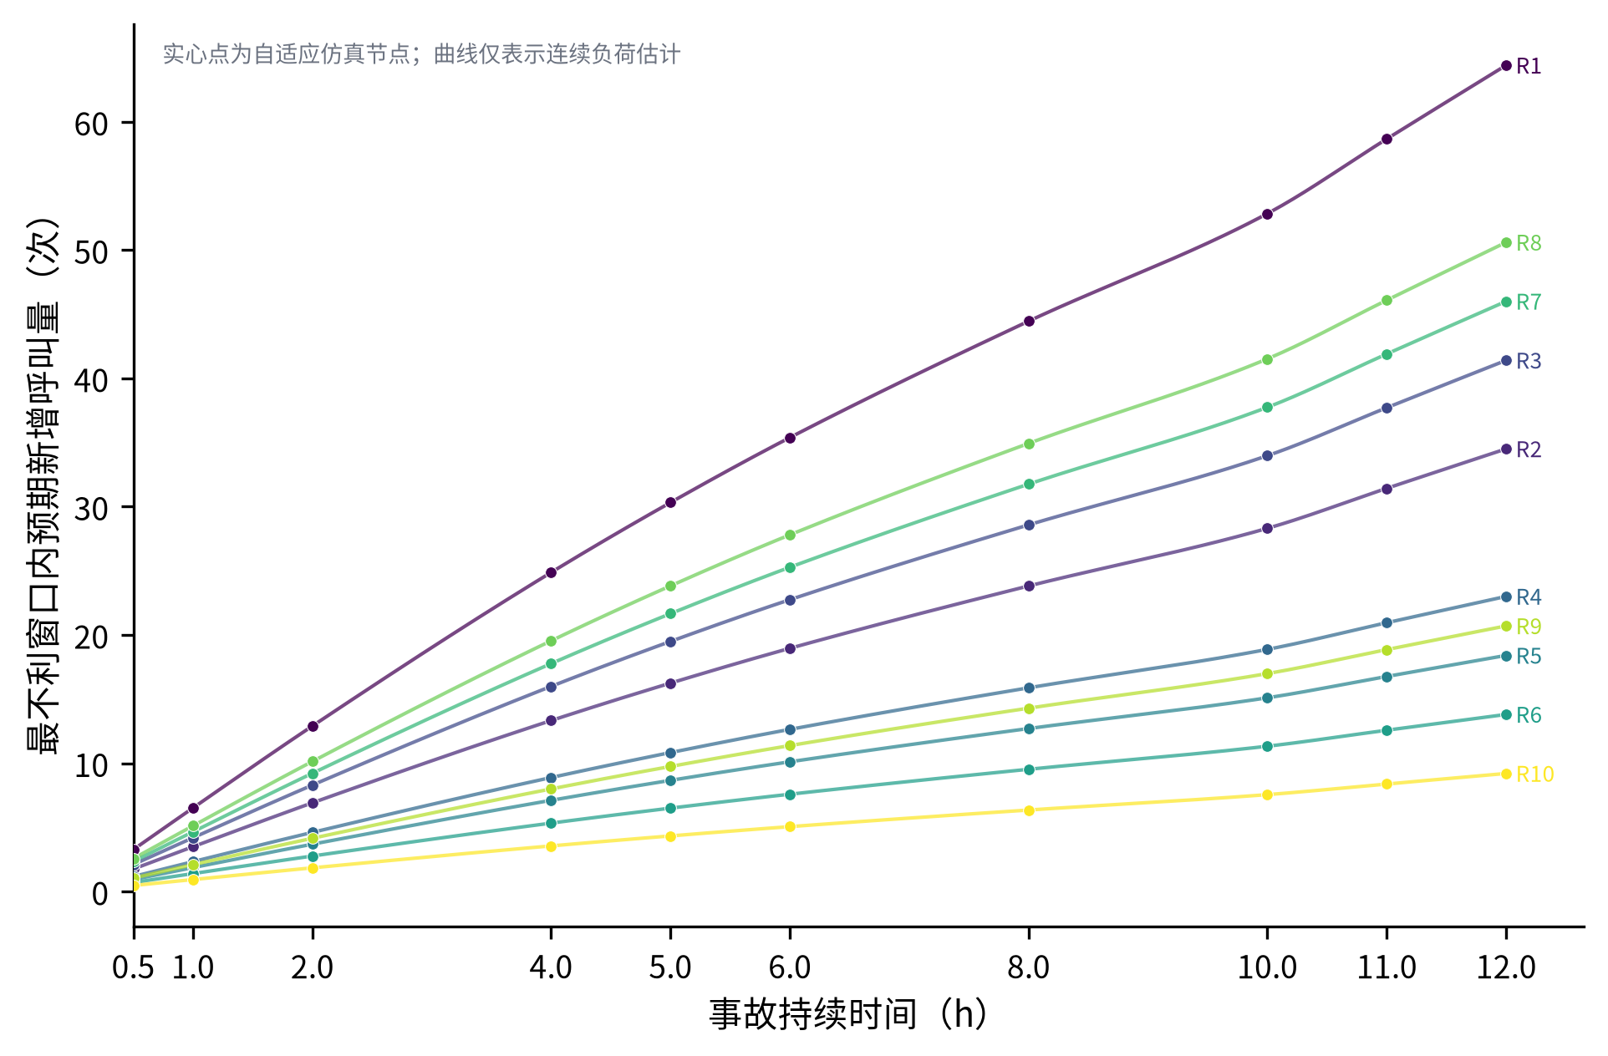
图8 连续事故持续时间下的预期新增呼叫与自适应节点

7.2 常态预测与事故感知预测
以任务二日常主策略B为基线，并使用共同随机数比较两个模式：
- $B_{N}$：实际呼叫流包含事故增量，但45 min前瞻损失仍按日常强度计算；
- $B_{E}$：只在事故已经发生的时段内，把已识别事故区的前瞻强度乘子改为5，其余评分、约束和参数保持不变。
因此$B_{E}$在时刻$t$对候选车辆$a$仍计算
$$J_{ea}^{E}=ΔT_{ea}+C_{a}^{E}(t)+βB_{a}(t), ΔT_{ea}≤δ,$$
其中$(β,δ)=(4,2)$，$C_{a}^{E}(t)$仅在未来窗口与事故区间重叠时采用5倍强度。两个模式均执行FCFS、45 min占用、日12次上限和任务后回所属站规则，且不引入新增车辆、外援或策略C的固定备用身份。两模式的差异仅为事故识别后的需求强度预测，据此估计预测修正的边际效应。

7.3 事故期评价边界
每个复制均先进行30天预热。评价样本限于到达时刻属于$[t_{0},t_{0}+H)$的呼叫；事故结束时尚未派车的样本继续仿真至获得服务，并计入完整响应时间。事故结束后新到达的呼叫不纳入任务三指标，恢复阶段亦不属于本任务的评价范围。
对每个区域和模式报告平均响应、P95、4分钟内到达率及最大事故队列，记为
$${\overset{‾}{T}}_{k}(H), P{95}_{k}(H), C_{4,k}(H), Q_{max,k}(H).$$
对同一呼叫流计算$B_{E}−B_{N}$成对差，响应时间差为负表示事故感知模式改善。图9给出10个事故区域的平均响应曲面及置信带宽；区域和持续时间共同影响系统压力，置信带宽在长时事故情景下总体增大。
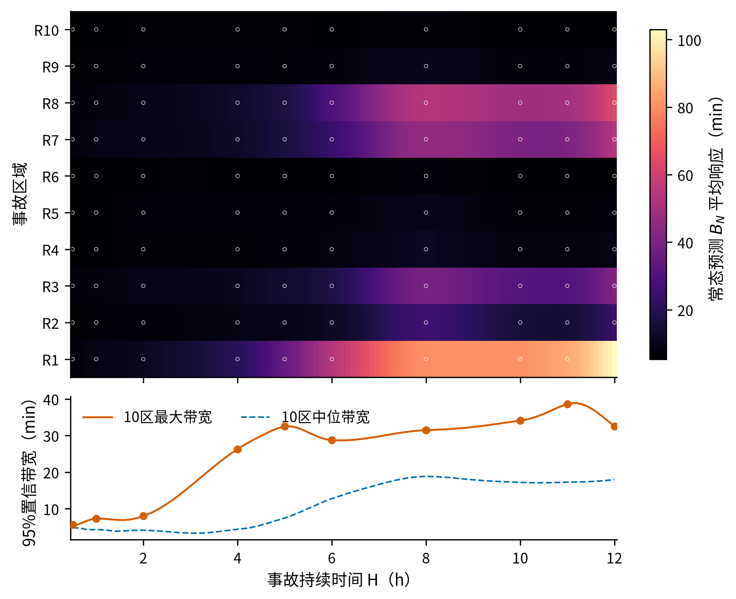
图9 各事故区域的连续响应面与不确定性

7.4 自适应节点与PCHIP响应面
连续区间无法通过有限计算逐点仿真。本文从$0.5,1,2,4,8,12$ h六个初始节点出发，对平均响应、P95、4分钟内到达率和最大事故队列的$B_{N}$、$B_{E}$及成对差曲线进行无量纲化，再依据区间端点的最大95%置信半宽和相邻斜率变化选择中点。两轮补点结果见表9。
表9 任务三自适应持续时间节点
轮次 | 新增时长/h | 搜索区间/h | 选择依据 | 获取得分
1 | 6 | [4, 8] | 高不确定性 | 1.3987
1 | 10 | [8, 12] | 高不确定性 | 1.7621
2 | 5 | [4, 6] | 高不确定性 | 0.3649
2 | 11 | [10, 12] | 高不确定性 | 1.7621
最终使用0.5、1、2、4、5、6、8、10、11和12 h共10个持续时间节点。每个节点遍历10个事故区、10个随机种子和两种成对模式，共得到2000行复制结果。对每个事故区、模式、指标和种子分别在该节点集上构造保形分段三次Hermite插值${\hat{M}}_{k,s}(H)$，再在任意评价位置跨复制计算均值和t型95%置信带：
$${\overset{‾}{M}}_{k}(H)=\frac{1}{n}\sum_{s=1}^{n}{{\hat{M}}_{k,s}}(H),$$
$$CI_{95}(H)={\overset{‾}{M}}_{k}(H)±t_{0.975,n−1}\frac{s_{M}(H)}{\sqrt{n}}.$$
对各复制分别插值后再作跨复制汇总，以保留随机重复结构。PCHIP用于构造有限节点间的保形数值近似，不代表精确连续解。图10给出R6、R2、R1三个低、中、高压力代表区域的曲线。
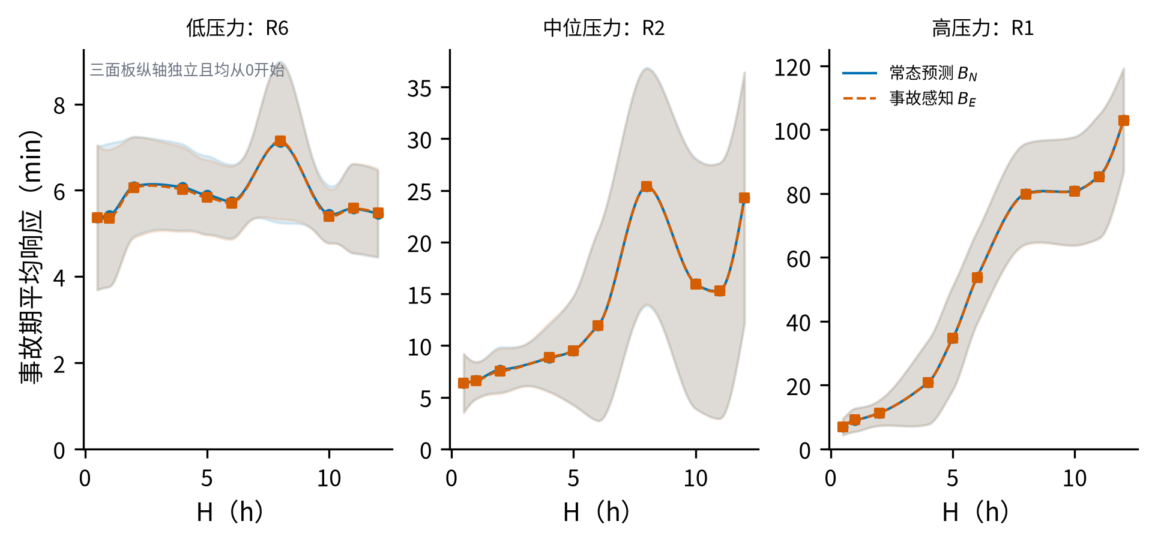
图10 低、中、高压力事故区域的平均响应曲线

7.5 算法设计
任务三采用“最不利窗口搜索—自适应仿真—复制级响应面”的连续事故时长分析流程，具体步骤见表10。
表10 任务三算法步骤
步骤 | 具体内容
Step 1：确定事故情景 | 遍历10个事故区域，令$H∈[0.5,12]$ h；事故期叠加4倍日常强度，使事故区总强度达到正常值的5倍。
Step 2：搜索最不利起点 | 对给定$H$在24 h周期上按1 min网格计算强度积分，取积分最大的窗口起点$t^{∗}(H)$；积分跨越24:00时按周期延拓。
Step 3：构造共同随机呼叫流 | 完成30天预热后生成日常与事故增量呼叫，使$B_{N}$和$B_{E}$在同一区域、时长和种子下共享事件流。
Step 4：执行两种预测模式 | $B_{N}$沿用日常强度计算45 min前瞻损失；$B_{E}$在已识别事故区和事故时段内将预测强度乘子调整为5。
Step 5：自适应补充时长节点 | 从6个初始节点出发，每轮分别按相邻斜率变化和95%置信半宽选取至多2个区间中点，经两轮补点得到10个仿真节点。
Step 6：构造连续响应面 | 对每个区域、策略、指标和随机种子在节点集上建立PCHIP插值，再跨复制计算均值与95%置信带。
Step 7：评价应急效果 | 汇总全市、事故区和非事故区的平均响应、P95、4分钟内到达率与最大队列，计算成对差并识别失效边界。

7.6 全市响应与事故感知效应
在每个$H$和种子内，先等权平均完整10个事故区域情景，再计算$B_{E}−B_{N}$成对差。表11给出节点结果。
表11 全市逐时长平均响应与成对效应
$H$/h | $B_{N}$/min | $B_{E}$/min | $B_{E}−B_{N}$/min | 95%置信区间/min
0.5 | 6.1706 | 6.1600 | -0.0107 | [-0.0541, 0.0328]
1 | 6.7916 | 6.8050 | 0.0135 | [-0.0185, 0.0454]
2 | 7.9594 | 7.9369 | -0.0226 | [-0.0535, 0.0084]
4 | 9.8666 | 9.8930 | 0.0264 | [-0.0435, 0.0963]
5 | 12.3799 | 12.3419 | -0.0380 | [-0.0857, 0.0097]
6 | 16.9489 | 16.9687 | 0.0198 | [-0.0260, 0.0656]
8 | 28.6680 | 28.6031 | -0.0649 | [-0.1318, 0.0020]
10 | 24.4728 | 24.4155 | -0.0572 | [-0.1221, 0.0077]
11 | 25.0225 | 24.9244 | -0.0981 | [-0.1969, 0.0007]
12 | 31.6386 | 31.5920 | -0.0466 | [-0.1142, 0.0210]
$B_{N}$下的全市平均响应时间由$H=0.5$ h时的6.1706 min总体增至$H=12$ h时的31.6386 min。$H=8$ h节点高于10 h和11 h节点，这一局部波动与不同持续时间对应的最不利起点及随机队列状态有关，不能据此推断响应时间随$H$严格单调变化。10个节点上$B_{E}−B_{N}$的全市平均响应差介于$[−0.0981,0.0264]$ min，且95%置信区间均包含0。现有结果尚不足以表明$B_{E}$能够显著改善全市平均响应时间。
为考察局部保护，在固定$H$、种子和模式内汇总10个事故情景中的全部事故区呼叫或非事故区呼叫，按呼叫数加权后再成对比较。零呼叫情景保留为零权重，同时强制检查10区齐全和两策略呼叫数一致。分域节点结果见表12，负值表示$B_{E}$改善。
表12 事故区与非事故区平均响应的成对效应
$H$/h | 事故区差/min | 事故区95%CI/min | 非事故区差/min | 非事故区95%CI/min
0.5 | -0.0213 | [-0.1654, 0.1229] | 0.0181 | [-0.0540, 0.0902]
1 | -0.0175 | [-0.1072, 0.0722] | 0.0362 | [0.0016, 0.0708]
2 | -0.0520 | [-0.1119, 0.0080] | -0.0088 | [-0.0384, 0.0208]
4 | -0.0219 | [-0.0830, 0.0392] | 0.0653 | [-0.0198, 0.1503]
5 | -0.0997 | [-0.2376, 0.0381] | -0.0112 | [-0.0308, 0.0085]
6 | -0.0265 | [-0.0906, 0.0377] | 0.0334 | [-0.0025, 0.0693]
8 | -0.1519 | [-0.2866, -0.0173] | -0.0094 | [-0.0557, 0.0369]
10 | -0.0941 | [-0.1860, -0.0021] | -0.0309 | [-0.0877, 0.0258]
11 | -0.1965 | [-0.3523, -0.0407] | -0.0380 | [-0.1286, 0.0526]
12 | -0.0604 | [-0.1249, 0.0042] | -0.0525 | [-0.1595, 0.0544]
事故区在$H=8,10,11$ h分别改善0.1519、0.0941、0.1965 min，对应区间均低于0；其余时长证据不足。非事故区仅$H=1$ h出现0.0362 min的小幅恶化且区间高于0，其他节点区间均跨0。图11集中展示全市、事故区和非事故区的成对差及95%置信区间。
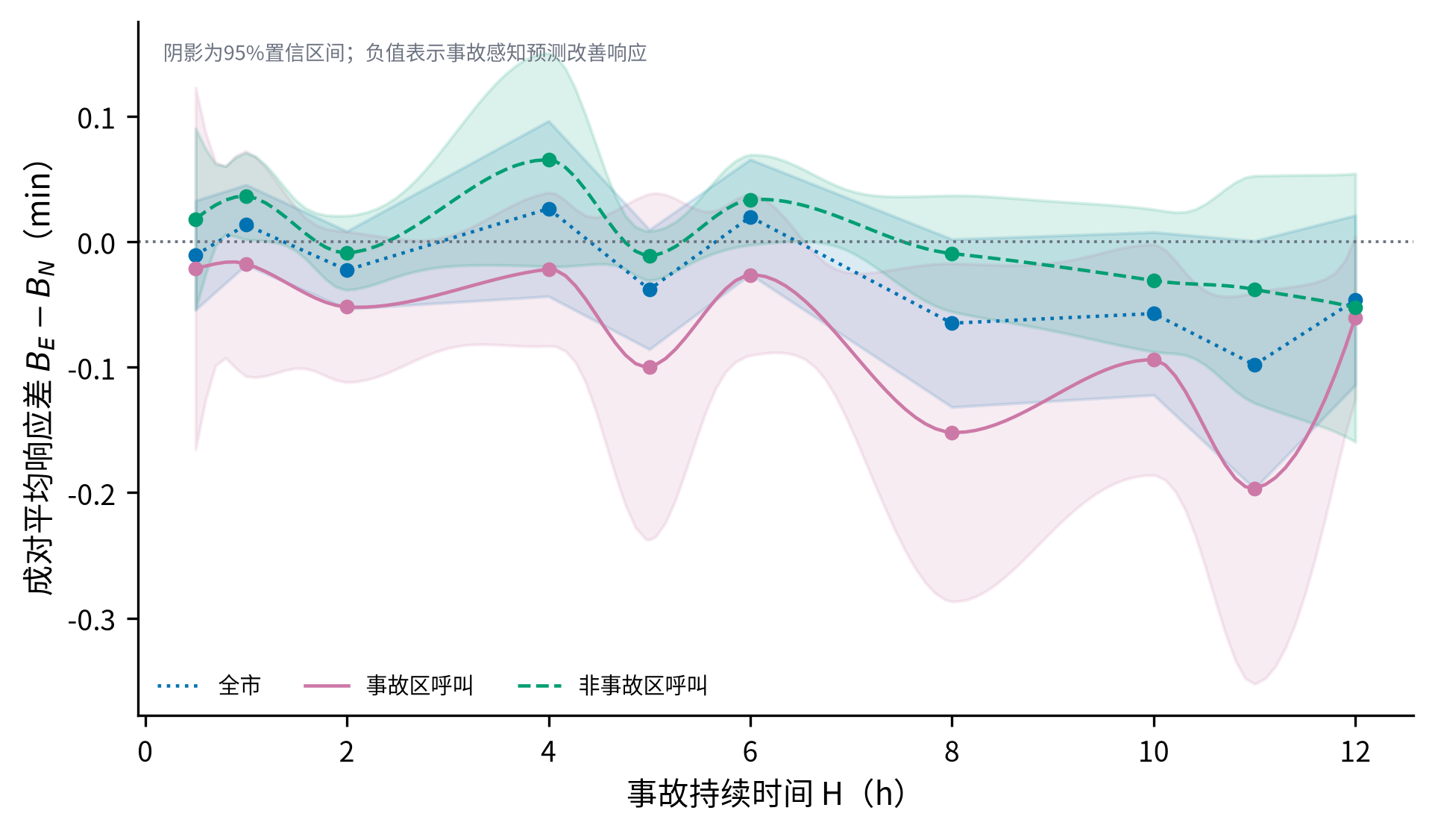
图11 事故感知模式对全市、事故区与非事故区的成对效应
R6、R2和R1分别用于表示低、中、高压力区域，其中R1的新增呼叫压力最高。随着$H$由0.5 h增至12 h，$B_{N}$下的全市平均响应时间由6.1706 min增至31.6386 min，而各节点$B_{E}−B_{N}$的全市平均响应差绝对值不超过0.0981 min。在本文固定车队与5倍事故强度设定下，容量约束的影响大于需求预测修正的边际作用；事故感知预测仅产生有限的局部车辆保护效应。
进一步降低长时事故响应时间需要引入增车、临时站或外援等扩容决策，此类资源不在题目约束范围内。由于题目未给出$H$的概率分布，各节点结果不合成为与持续时间无关的总体指标。

八、模型评价

8.1 模型优点
容量分析先确定唯一可行配车，运输规划再优化区域服务分配，由此区分可行性结论与优化结果。词典序目标分别处理距离和覆盖，避免对不同量纲指标直接加权。任务二纳入30天预热、跨午夜状态、日接单上限和共同随机数，并以逐呼叫仿真计算响应时间。策略B和策略C分别对应日常保护性派车与固定备用配置。任务三将连续事故时长与有限仿真节点区分处理，并基于复制级PCHIP构造置信带。分域效应按实际呼叫数加权，无呼叫情景以零权重保留，使各事故区域的统计口径保持一致。

8.2 模型局限
区域中心表示聚合需求，无法刻画区内真实呼叫位置；欧氏距离也未包含道路拓扑、拥堵和信号灯影响。双高斯强度是日内变化的情景设定，结论的适用范围受其参数限制。单次任务采用固定45 min占用时间，未描述任务时长差异。固定备用方案由有限复制筛选得到，其最优性限于所设样本。
任务三假定事故开始时即可识别，且呼叫强度升至日常值的5倍，未描述识别滞后、伤情分级和持续时间分布。PCHIP响应面是基于10个节点的数值近似。10个事故区域情景用于考察空间差异，不表示各区域具有相同的事故发生概率。

8.3 推广方向
若获得逐条历史呼叫、路网行程时间和任务持续时间数据，可分别拟合分区时变强度、以路网行程距离替换欧氏距离，并建立随机占用时间分布。在保持模型结构不变的条件下，运输规划可接入路网距离，离散事件仿真可接入实测到达过程。进一步获得事故识别时间和持续时间分布后，可将条件响应面用于贝叶斯更新或滚动风险评价；若允许新增车辆、临时站点或外援，还可在任务三上层增加资源扩容决策。

参考文献
[1] Matteson D S, McLean M W, Woodard D B, Henderson S G. Forecasting emergency medical service call arrival rates[J]. The Annals of Applied Statistics, 2011, 5(2B). DOI: 10.1214/10-AOAS442.
[2] Jánošíková Ľ, Jankovič P, Kvet M, Zajacová F. Coverage versus response time objectives in ambulance location[J]. International Journal of Health Geographics, 2021, 20: 32. DOI: 10.1186/s12942-021-00285-x.
[3] Wu C H, Hwang K P. Using a discrete-event simulation to balance ambulance availability and demand in static deployment systems[J]. Academic Emergency Medicine, 2009, 16(12): 1359-1366. DOI: 10.1111/j.1553-2712.2009.00583.x.
[4] Yang W, Su Q, Huang S H, Wang Q, Zhu Y, Zhou M. Simulation modeling and optimization for ambulance allocation considering spatiotemporal stochastic demand[J]. Journal of Management Science and Engineering, 2019, 4(4): 252-265. DOI: 10.1016/j.jmse.2020.01.004.

附录A 复现与证据文件
三问结果文件分别位于results/task-1/、results/task-2/和results/task-3/，results/复现清单.json以SHA-256绑定原题及18项关键证据。复核命令为python src/reproduce_all.py --project-root . --mode verify --scope all。该命令重新计算任务一可行性与运输分配校验，复核任务二汇总，并从任务三复制级结果重建逐时长表和连续响应面。图1至图11均由src/generate_figures.py基于上述结果生成。

